|  |  |  |  |
| --- | --- | --- | --- |
|  | | Катедра за производно машинство Предмет: **ЗАВРШНИ ПРЕДМЕТ** **МАШИНЕ АЛАТКЕ** | |
|  |  | ЗАВРШНИ  РАД  Тема: | |
| Број поена за Увод  (Section I, до 20 поена): |  |
| Број поена за поставку решења (Section II, до 20 поена): |  |
| Број поена за резултате  (Section III, до 20 поена): |  |
| Број поена за закључак  (Section IV, до 10 поена): |  |
| Укупан број поена за елаборат  (до 70 поена): |  |
| Име и презиме студента: |  |
| Укупан број поена на завршном испиту (Презентација, до 30 поена): |  | Потпис студента: |  |
| Број индекса: |  |
| Укупан број поена  за предмет  (до 100 поена): |  | Предметни наставници: | Проф. др Саша Живановић  Доц. Др Бранко Кокотовић  Никола Воркапић, асистент |
| Потпис: |  |
| ЗАВРШНА ОЦЕНА: |  |

Школска година: 2023/2024.

|  |
| --- |
| ***Сажетак***  (*Обично се овде у неколико реченица постави проблем, да поставка решења, опишу главни резултати и изведу најважнији закључци. То читаоцу треба да помогне да лакше прати текст, али и да закључи да ли му овај текст може бити од користи, ако због тога чита овај сажетак)* фонт 10pt |
|  |
| **Кључне речи:** *навести до 6 кључних речи. На пример*  *програмирање, верификација, симулација, НУМА* |

Ову страну искористити за уметање текста пројектног задатка и упутства за рад, које је добијено уз текст задатка.

На овој страни дати садржај елабората. Садржај је најбоље сложити у таблици у којој се не исцртавају линије (*Саставити садржај пребројавањем наслова и страница на којима се налазе, обележити таблицу, па склонити линије: Format → Borders ans Shadings → Borders → None*). Са више колона те таблице направити градацију наслова и поднаслова. Добро је да под једним главним насловом буде још само један ниво поднаслова јер се у 14 радних недеља (дана) не може саставити обиман текст:

|  |  |  |  |  |
| --- | --- | --- | --- | --- |
| 1. | Увод | | |  |
|  | 1.1 | Поставка проблема | |  |
|  | 1.2 | Анализа литературе | |  |
|  |  | 1.2.1 | (Ако је ипак потребно) |  |
|  |  | 1.2.2 | (Ако је ипак потребно) |  |
|  | 1.3 | Полазне претпоставке и очекивани резултати | |  |
|  | 1.4 | Структура завршног рада | |  |
|  |  | 1.4.1 | (Ако је ипак потребно) |  |
|  |  |  | ... |  |
| 2. |  |  | (Обележити па укинути непотребне колоне: *Table →* *Merge Cells*) |  |
| ... |  |  |  |  |
|  |  |  | (Обележити врсту, или више расположивих врста, а онда додати толико нових врста у наставку таблице: *Table →* *Insert →* *Rows Below* ) |  |
|  |  |  |  |  |

Иза овог следи главни део текста на који се односи Садржај. Треба користити одабрано писмо. Следећи текст је писан комбинацијом ћирилице и латинице. Кандидат бира писмо које ће користити у тексту.

1. UVOD (12 PT, VELIKA SLOVA)

¶ (11 pt)

(11 pt, normal) Елаборати могу бити написани ћирилицом или latinicom.

Први ред сваког новог пасуса увлачи се са *Таb.* Зато између пасуса нема празног реда.

Између главног наслова и текста који му припада постоји празан ред са висином *8 pt*.

После текста претходног поглавља постоји празан ред са висином *10 pt* до следећег наслова. Тако ће се омогућити лакше праћење целина у тексту.

¶ (11 pt)

1.1 Први ниво поднаслова (11 pt, bold)

Овај текст од свог наслова није одвојен празним редом зато што припада поднаслову. Иза њега треба да стоји празан ред са висином *11 pt*, па нови наслов, или поднаслов.

¶ (11 pt)

2. UPUTSTVА ZA ФОРМИРАЊЕ ЗАВРШНОГ RADA

¶ (11 pt)

Између два наслова треба да стоји неки текст, или, не треба да два наслова буду један до другог.

¶ (11 pt)

2.1 Osnovna uputstva (11 pt, bold)

Osnovnа подешавања, која су већ спроведена приликом припреме овог упутства:

* Фormat: A4 (297 x 210 mm).
* Маргине су већ постављене: *File → Page Setp → Margins*: leva 25 mm, gornja и donja po 20 mm i desna 15 mm.
* Један стубац.
* Окружење за слагање завршног рада: **Microsoft Word** **2003** и касније.
* Фont Arial, 11 pt за основни текст, jednostruki (single) razmak između redova.
* Veličine slova:  
  – **naslovi poglavlja** - 12 pt **bold**, velика slova, numerisanи арапским бројевима;  
  – **naslovi podpoglavlja** - 11 pt bold, numerisanи арапским бројевима;  
  – **text** - 11 pt, *justify*.
* Нумерација страна: по постављеној шеми, на дну сваке стране, са редним бројем стране и укупним бројем страна, почевши са првом страном завршног рада.

¶ (11 pt)

2.2 Пrezentacija завршног рада

Видеобим (Power point). Презентација завршног рада се припрема у Power point-у. Одбрана завршног рада треба да траје око 15 до 20 минута, па томе треба прилагодити и дужину презентације. Презентација се штампа по два слајда на један А4 лист и даје се у прилогу (додатку) рада.

¶ (11 pt)

3. SLIKE

¶ (11 pt)

Слике студент сам припрема. Могу бити копије ако су преузете из литературе. Такве слике се у наслову обавезно референцирају позивањем на литературу одакле су преузетe [1]. Када су резултат рада студента, тада su оригиналне. Ако су слике у електронском облику уносе се у показани празан простор без оквира: *Insert → Picture → From File.* Nalov slike unosi se kurzivom и испод слике, центрирано. Od teksta do slike, od слике до naslova slike и од наслова слике do teksta треба оставити Layout Spacing 6. Свака слика мора да има нумерациију наслов. Најбоље је да слике у првом поглављу буду нумерисане као Слика 1.1, Слика 1.2, итд, у другом поглављу Слика 2.1, Слика 2.2, итд.

¶ (11 pt)

|  |
| --- |
|  |
| ***Слика 3.1*** *Naслов slike* |

Ако је таблица са сликом и/или сама таблица уска, може се поставити лево, или десно у свом пасусу, а онда поред ње додати текст, с десна, односно, с лева. Таблица се прво обележи, а онда уради форматизовање, као овде: *Table → Properties → Table → Alignment → Left → Text Wrapping →Arround.*

Oво је основна структура. Може се и дорадити.

Ако је претходна слика била на дну претходне стране онда ова страна почиње од врха.

Ako je posle naslova slike нови наслов, онда размак треба да буде са висином *11 pt.*

**

***Слика 3.2*** *Наслов слике*

Слике могу имати и више делова, где се сваки део обележава са а), б), итд, а у наслову даје наслов целе слике и наслови делова слике под а) и б), ...

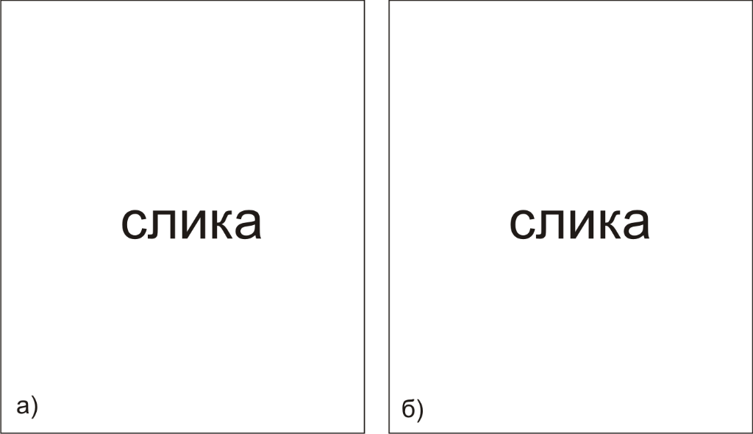

***Слика 3.3*** *Наслов слике а) наслов, б) наслов*

¶ (11 pt)

4. TABLICE

¶ (11 pt)

Таблице треба формирати и слагати по правилима окружења Microsoft Word. Наслов таблице уносити курзивом, испред таблице и центрирано. Између наслова таблице и саме таблице унети допунске податке о таблици, када и који постоје: Порекло података датих у таблици (уз реч Према), јединице мере итд. Између текста и наслова таблице и после таблице до наредног текста треба да стоји празан ред са висином 11 *pt.* Овде је наслов таблице унет у прву врсту таблице којој је обрисан оквир. Тада ће се и у разним прерађивањима текста узајамно пратити таблица и њен наслов са допунским подацима. Прва врста за наслов формирана је спајањем свих колона прве врсте (*Table →* *Merge Cells*).

¶ (11 pt)

|  |  |  |  |  |
| --- | --- | --- | --- | --- |
| ***Т4.1*** *Naziv tablicе* | | | | |
|  |  |  |  |  |
|  |  |  |  |  |

¶ (11 pt)

Ako je posle таблице нови наслов, онда размак треба да буде са висином *11 pt.*

¶ (11 pt)

5. FORMULE

¶ (11 pt)

Formule treba da su centrirane i numerisane redom od (1) pa naviše. Пре и после формуле треба да буде празан ред са висином *11 pt.*

¶ (11 pt)

|  |  |
| --- | --- |
| $$n=\frac{1000v}{πD}$$ | (1) |

¶ (11 pt)

Ako je posle формуле нови наслов, онда размак треба да буде са висином *10 pt.*

¶ (11 pt)

6. ЗАКЉУЧАК

¶ (11 pt)

Закључак ваља саставтити по упутствима датим у тексту који се користи као упутство за саставвљање завршног рада. Ово упутство није састављено као класичан образац документа (Template). То се може вежбати после успешног слагања овог Завршног рада.

¶ (11 pt)

7. ЛИТЕРАТУРА

¶ (11 pt)

Pozivanje na literaturu vrši se navođenjem rednog broja reference (из списка коришћене литераtуре који се даје у овом поглављу) у угластим заградама и iza dela teksta na koji se odnosi [1] ili [1,2] itd.

Списак коришћене литературе treba da bude numerisan redom od 1 pa naviše по редоследу првог навођења у завршном раду. Примери:

1. Презиме, Почетно слово имена., Презиме, Почетно слово имена.: *Naslov knjige (Italic)*, Izdavač, Mesto izdavanja, Godina izdanja, ISBN...
2. Презиме, Почетно слово имена., Презиме, Почетно слово имена.: *Naslov rada na nekoj od konferencija (Italic)*, Naziv zbornika, Redni broj strane 25-27, Mesto održavanja konferencije, Izdavač, Mesto, Mesec i godina.
3. Презиме, Почетно слово имена., Презиме, Почетно слово имена.: *Naslov članka (Italic)*, Naziv časopisa, Broj časopisa, Redni broj strane 11-14, Mesec i godina.
4. Аутори и/или наслов текста или наслов веб адресе, <https://www.google.rs/>, [приступ: март, 2023].

Примери формата навођења референци у зависности од извора:

За часописе

1. Simonović A., Stupar S., Peković O.: *Stress Distribution as a Cause of Industrial Steel Chimney Root Section Failure*, FME Transactions, Vol 36, No 3, 2008, pp. 119-125.

За конференције

1. Bošnjak S., Simonović A., Zrnić N., Gnjatović N.: *Calculation of Revolving Platform of Bucket Wheel Excavators,* Proceedings of the 1st International Congress of Serbian Society of Mechanics, Kopaonik 2007., pp. 319-324.
2. Ћирић-Костић, С., Голубовић-Бугарски, В., Огњановић М.: *Експериментална верификација структуре буке преносника,* Зборник радова са конференције ИРМЕС-06, Бања Лука 2006, стр. 275-280.

За књиге

1. Главоњић М., Кокотовић Б., Живановић С.: *Машине алатке Практикум*, Универзитет у Београду Машински факултет, 2023.

За веб адресе

1. ЈУПИТЕР конференција, <https://cent.mas.bg.ac.rs/jupiter/index.htm>, [приступ: март 2024].

8. ПРИЛОГ

¶ (11 pt)

Када завршни рад има прилоге, онда се они овде пописују и слажу у наставку текста тако да сваки додатак посебно има своју насловну страну са насловом додатка и основним подацима о њему. Нумерација страна у додацима врши се у континуитету са претходним текстом, а у Садржају се за сваки додатак уписује редни број његове насловне стране. Део прилога, могу бити радионички цртежи, презентација за одбрану мастер рада (по два слајда на један А4), итд.